- 选择题（每小题2分，共20分）
- C语言程序hello.c生成执行程序ld需链接的模块不包括（ D ）
A．hello.o B. 标准库libc-2.30.so C. ld-linux-x86-64.so.2 D.start.o
- Linux下执行int x=y/0时，非调试状态下的正确输出是（ D ）
- Segmentation Fault B. 无任何输出
- Divide OverFlow D. Floating Point Exception
- 现代Intel I7计算机页表的TLB采用（ B ）级Cache
- 1 B. 2 C.3 D. 4
- 静态局部变量是（ D ）。
A.全局符号 B.强符号 C.弱符号 D.本地符号
- Intel I7 CPU的第3级页表有 ( A )项/元素
A. 512 B.1024 C. 2048 D.4096
- 关于固态硬盘错误的是（ C ）
A. 按页读写 B.按块擦除 C.顺序比随机访问慢 D.不宜存储太满
- 下列函数调用后只返回一次的是（ D ）符号
A.fork B. execve C.setjmp D.main
- 程序中的缓冲器溢出漏洞是由于（ A ）原因产生的
- 局部变量采用了数组 B.用了malloc等动态内存分配指令
C. 程序采用了递归算法 D.编译时用了-fstack-protector
- 关于陷阱，描述错误的是（ C ）
A. 运行于内核态 B.运行结束后返回下一行指令处继续执行
C. 按了Ctrl-C或Ctrl-Z等特殊键引起的
D. 是一种同步异常，内部由很多操作系统的共享功能模块组成
- Intel I7 CPU的机器语言中内存地址是（ C ）
A. 线性地址 B. 虚拟地址
C. 逻辑地址 D.物理地址

- 填空题（10分，每空2分）
- 程序中int i为最大整数，int j=-i-1，则&j开始的内存四个字节值为_00 00 00 80__
- 函数调用c=f (int a,int b)在32位环境下，b采用 [ EBP + __12_ ] 进行访问
- 反汇编后Intel x64指令如下， L： EB(操作码) _____FE_____ jmp L
- Linux下.a结尾静态库用______AR________命令或软件生成
- void longjmp(jmp_buf j,int i)函数的返回值在_______EAX_________寄存器中
- 判断对错（共10分，每题2分，正确打√、错误打×）
- （ × ）子程序终止后向父进程发送SIGINT信号
- （ √ ）缺页中断建立了虚拟内存到物理内存的映射
- （ × ）采用连接时打桩需要提供被打桩的源程序
- （ × ）局部变量是本地符号
- （ √ ）Unix IO函数都不带任何缓冲
- 简答分析题（共40分，每题10分）
- 简述浮点数在数轴上的分布特点，按步骤分析计算float数 -1.2在内存各字节内容。
答：浮点数在数轴上成对称分布，越靠近原点0则分布的密度越高，越远离原点0则分步越稀疏。 （2分）
float: 32 bits，1个符号位，8位指数（127移码），23位尾数（先导为1的规格化）。
(1)转换成二进制： -1.00110011 [0011]…₂ （1分）
(2)科学记数法，先导为1: -1.00110011 [0011] … E 0 （1分）
(3)指数的127移码： 0+127=127 其二进制形式为01111111 （2分）
(4)尾数23位，向偶数舍入：0011 0011 0011 0011 0011 0011 00… （2分）
0011 0011 0011 0011 0011 010
(5)IEEE754编码： 1 0111 1111 0011 0011 0011 0011 0011 010
其16进制 BF 99 99 9A （1分）
(6)内存小端存储：9A 99 99 BF （1分）

- forkn当前进程编号100，创建的每个子进程编号递增,sleep时间较长进程会被切换出去，分析当c=1、p=2及c=2、p=1时，各自最可能的执行结果是什么，为什么？
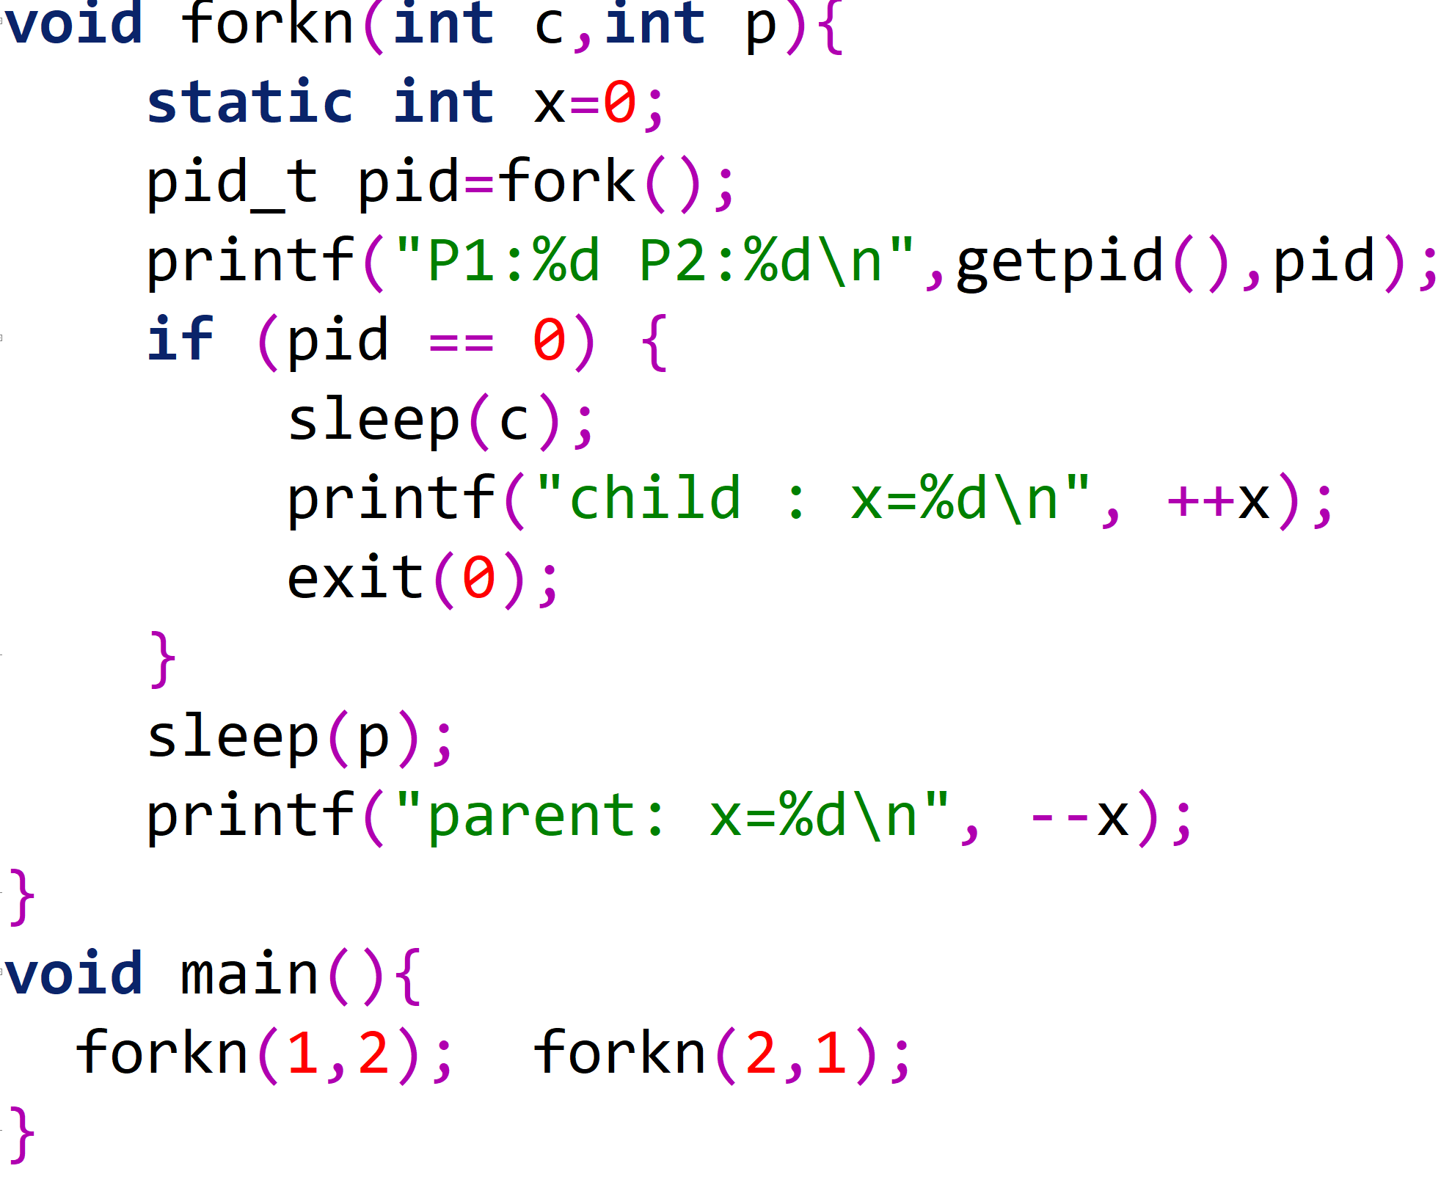
答：P1:100 P2:101
P1:101 P2:0
child : x=1
parent: x=-1
fork后先父，printf切到子，子sleep1到父，父sleep2到子，子printf后切到父，父printf
答：P1:100 P2:101
P1:101 P2:0
parent: x=-1
child : x=1
fork后先父，printf切到子，子sleep2到父，父sleep1, printf后，切到csh，再切到子，子printf
（main函数执行结果不用分析，题目中没有问）
- 请面向CPU优化A，面向存储器优化B,写出优化的原理与结果程序。

for(int i = 0; i < 2000; i++)
sum+= a[i];
printf("sum=%d", sum);
程序A
typedef struct{
double v[4];
double c[4];
} val m[N]

for(int j= 0; j < 4; j++){
for(int i = 0; i < n; i++)
m[i].v[j] = 0;
for(i = 0; i < n; i++)
m[i].c[j] = 0;
}
程序B

答：A:采用带累加器的分离的循环展开原理，充分利用超标量CPU的特征。
int sum0=0;
int sum1=0;
int sum2=0;
int sum3=0;
for(int i = 0; i < 2000; i+=4){
sum0+= a[i+0];
sum1+= a[i+1];
sum2+= a[i+2];
sum3+= a[i+3];
} //4可以变成>=2的数
sum=sum0+sum1+sum2+sum3
printf("sum=%d", sum);
通过调整循环展开的级数，测试程序性能，确定下性能最优时的级数。
B：采用空间局部性原理，使得连续访问存储器
for(int i= 0; j < n; i++){
for(int j = 0; j < 4; j++)
m[i].v[j] = 0;
for(j = 0; j < 4; j++)
m[i].c[j] = 0;
}

- 阅读如下汇编语言程序，并在空白出补充其对应的C语言程序空白
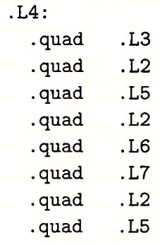
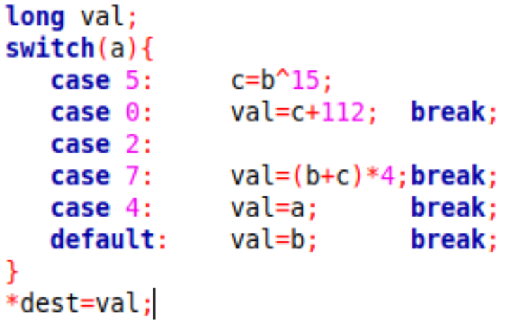
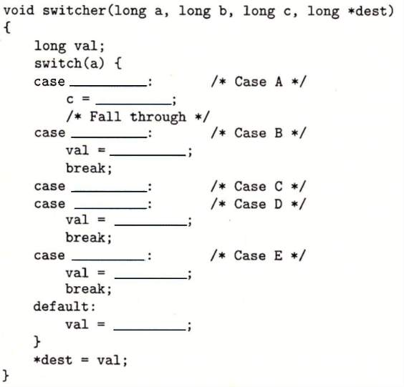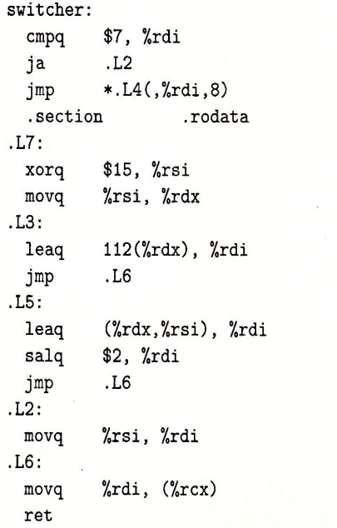
答：

- 综合设计题（20分）
- 一计算机CPU字长为2字节，小端存储；内存按字节寻址，虚拟地址26位；使用一级页表，页大小是4KB；物理地址20位；TLB、L1 d-Cache的当前全部数值如下：
表1 TLB数值表 (4路组相联)
组 | 标记位 | PPN | 有效位 | 标记位 | PPN | 有效位 | 标记位 | PPN | 有效位 | 标记位 | PPN | 有效位
0 | 0CD | 09 | 1 | 1F0 | 00 | 1 | 3E0 | 62 | 1 | C4C | 48 | 1
1 | 312 | 45 | 0 | 010 | 75 | 1 | 987 | 3A | 1 | D39 | 3F | 0
2 | 038 | E3 | 0 | 0A7 | 13 | 0 | 18B | 52 | 1 | 49B | 11 | 0
3 | 6C0 | 42 | 0 | 075 | 50 | 0 | 013 | 39 | 1 | 0F2 | 0D | 0
表2 L1 d-cache的数值 （直接映射）
组 | 标记位 | 有效位 | 块0 | 块1 | 块2 | 块3 | 块4 | 块5 | 块6 | 块7
0 | 35E | 1 | 42 | A0 | 75 | 50 | 42 | 0 | 05 | 50
1 | 27B | 1 | 08 | E3 | 00 | A7 | 13 | 00 | 8B | 52
2 | 014 | 1 | 3F | 75 | AB | 11 | 25 | 78 | 9A | 00
4 | A32 | 1 | 97 | 3A | 91 | D3 | 3F | 12 | 86 | 22
5 | C30 | 1 | 30 | 62 | 15 | 4C | 48 | A1 | 12 | 5C
6 | B26 | 1 | 01 | 25 | 3E | 62 | 1F | C4 | 85 | 12
7 | 01A | 1 | 98 | 3A | 12 | D39 | 3F | 3C | 4D | 5E
此计算机系统的页表条目PTE的总数量是（ 16K ）个 ，TLB中组索引是（ 2 ）位，标记是（ 12 ）位。在L1 d-cache中，组索引是（ 3 ）位、标记是（ 14 ）位。
CPU从虚拟地址0x7C0514读取一个字的数值，将虚拟地址翻译成物理地址并获取数值的过程中，虚拟页号VPN是（ 0X7C0 ），TLB的索引是0，TLB的标记是（ 0X1F0 ），TLB命中，CPU访存的物理页号是（ 00 ），物理地址是（0x00514），L1 D-Cache命中，读取的数值是（ 0x7825 ）
请按步骤给出这10个数据的分析与计算过程。
答：1.虚拟地址26位，页大小4K，页内偏移地址占12位，则页数 2^26 / 2^12 =2^14,即16K个PTE
2.PTE有2^14个，则VPN=14位，或者VPN==26-12=14位，TLB有4组，故TLB组索引为2位
3.TLB的TAG位=TLB 的VPN位-TLB组索引位=14-2=12位
4.物理地址20位，L1-dCache有8组，则组索引占3位
5.块大小8个字节，块偏移占3位，则其标记位占20-3-3=14位
6.0X7C0514= 00 0111 1100 0000 0101 0001 0100 B (26位) 低12位为页内偏移，高14位为
VPN=00 0111 1100 0000 B =0x07C0
7. 访问TLB的 VPN=00 0111 1100 00 00 B 低两位为索引00，则高12位是标记0x1F0
8. 从TLB得到PTE=00， 即物理页号PPN=00
9. PPN 与 页内偏移 一起构成物理地址 0000 0000 0101 0001 0100 B 即0x00514
10. 物理地址 0000 0000 0101 0001 0100 B ，对应010即第2组，标记014，命中。从100即4偏移处读出一个字，2字节，为 25 78，按照小端模式，应为 0x7825

每个空答案正确1分，分析计算过程1分。

